《七根火柴》教学设计
上海市嘉定区练川实验学校 执教教师：沈舒潇
- 教学目标：
- 理解无名战士是小说主人公,进而解读主人公形象。
- 聚焦核心问题，构建问题链，推断小说主题思想。
- 教学重难点：
- 解读主人公与其他人物之间的关系或冲突，抓住正侧面相结合的写作手法，品读人物形象。
- 聚焦核心问题，形成一条解决核心问题的阅读路径。
三、教学过程：
（一）视频导入，创设情境
播放关于长征的视频，创设情境。
小说以“七根火柴”为题，请同学们围绕“火柴”简要概括文章的故事情节。
（二）聚焦问题，研读追问
- 引导学生提出核心问题，小组合作围绕“人物”要素设计问题链。
- 将最优问题链引入课堂，研读追问，解读人物形象。
3、小组讨论交流：卢进勇与无名战士之间发生了什么冲突及关联呢？
4、（1）无名战士在小说中为什么被隐去了姓名？
（2）解决核心问题。
师生互读，感受无名战士牺牲时的悲壮氛围，体会革命英雄的崇高精神。
（三）回顾问题，总结路径
（四）课堂小结
（五）拓展学习
请用今天学习到的问题链，阅读《党费》，推断小说的主题思想。
四、板书设计
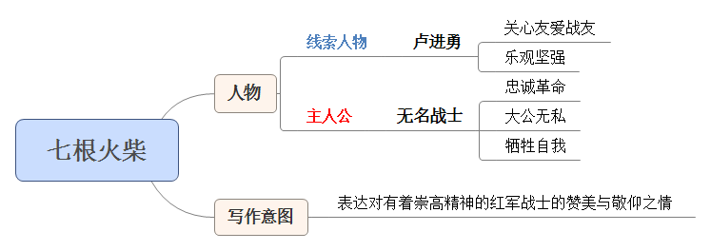
五、问题链预设
开篇花了大量笔墨描写环境有什么作用？

无名战士有什么样的人物形象？

无名战士和卢进勇之间有什么冲突及关联？

无名战士为什么被隐去了姓名？

核心问题：小说想表达什么主题思想？

